Deel 2

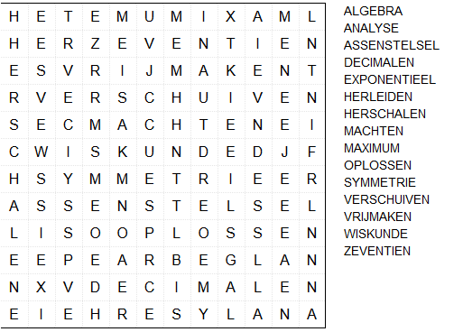



1 = k

2 = B

3 = a

4 = S

5 = e

6 = P

p

Email ‘help’ naar: - - - e - roem@outlook.com

Gegeven y = x³- 12x² + 41 x – 27

Bereken voor welke waarden

van x geldt dat y = 3.

Waarden altijd noteren

Van klein naar groot





